МИНИСТЕРСТВО ОБРАЗОВАНИЯ  И НАУКИ КРАСНОДАРСКОГО КРАЯ  Государственное бюджетное образовательное учреждение  дополнительного образования детей  «ЦЕНТР ДОПОЛНИТЕЛЬНОГО ОБРАЗОВАНИЯ ДЛЯ ДЕТЕЙ»  350000 г. Краснодар,  ул. Красная, 76  тел. 259-84-01  E-mail: cdodd@mail.ru |  | Всероссийская олимпиада школьников  по технологии  2015-2016 учебный год  Муниципальный этап  7-8 класс, задания  Председатель предметно-методической комиссии: Галустов Р.А., д.п.н., профессор

Теоретический тур. 7 - 8 класс
Максимальное количество баллов за теоретический тур составляет –
25 баллов.
За правильный ответ начисляется- 1 балл. За неправильный ответ
выставляется – 0 баллов
Выберите из предложенных вариантов правильные ответы.
1. Расположите в хронологическом порядке научно-технологические достижения человечества:
А. сотовый телефон
Б. паровая машина
В. электрический двигатель
Г. токарный станок;
Ответ:

За правильный ответ начисляется- 1 балл. За неправильный ответ
выставляется – 0 баллов
2. Какое механическое свойство древесины лежит в основе действия исторически самого первого сложного вида оружия – лука?
Ответ:

За правильный ответ начисляется- 1 балл. За неправильный ответ
выставляется – 0 баллов
3. Разъемными соединениями деталей являются:
А. прессовые;
Б. заклепочные;
В. соединения с помощью склеивания;
Г. резьбовые.
Ответ:

За правильный ответ начисляется- 1 балл. За неправильный ответ
выставляется – 0 баллов
4. Какая передача используется в сверлильном станке для перемещения сверла вдоль оси вращения?
Ответ:

За правильный ответ начисляется- 1 балл. За неправильный ответ
выставляется – 0 баллов

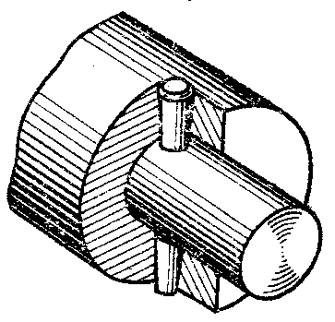
5. На рисунке изображено:
А. шлицевое соединение;
Б. шпоночное соединение;
В. штифтовое соединение;
Г. соединение шпилькой;
Ответ:

За правильный ответ начисляется- 1 балл. За неправильный ответ
выставляется – 0 баллов
6. Механическими свойствами древесины является:
А. прочность;
Б. влажность;
В. твердость;
Г. упругость.
Ответ:
За правильный ответ начисляется- 1 балл. За неправильный ответ
выставляется – 0 баллов
7. Зачем некоторые мастера смазывают мылом шуруп перед ввинчиванием его в соединяемые деревянные детали?
Ответ:

За правильный ответ начисляется- 1 балла. За неправильный ответ
выставляется – 0 баллов
8. В каком направлении необходимо вращать ручку ( см. рисунок), чтобы поднять груз?
А. по часовой стрелке;
Б. против часовой стрелки;
В. не имеет значения.
Ответ:
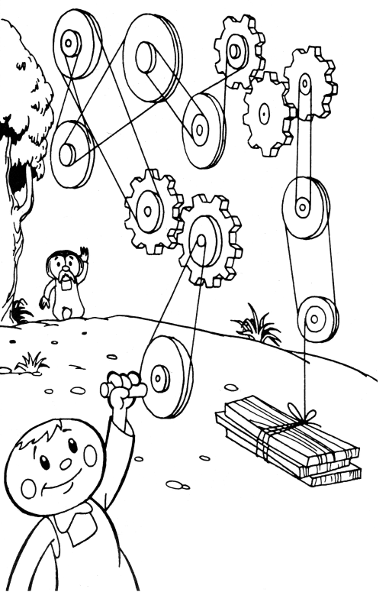

За правильный ответ начисляется- 1 балл. За неправильный ответ выставляется – 0 баллов
9. Наименьший процент углерода содержит сталь:
А. У13А.
Б. Сталь45.
В. Р6М5.
Г. У8.
Ответ:

За правильный ответ начисляется- 1 балл. За неправильный ответ выставляется – 0 баллов
10. Диаметр заготовки равен D=38мм, а требуемый диаметр D=37мм. Какова должна быть глубина резания:
А. 1мм;
Б. 0,75 мм;
В. 0,5 мм;
Г. 0,25 мм.
Ответ:

За правильный ответ начисляется- 1 балл. За неправильный ответ выставляется – 0 баллов
11. Установите правильную последовательность работы над изделием из древесины.
А. Выпиливание.
Б. Разметка.
В. Контроль качества обработки.
Г. Чистовая обработка.
Ответ:

За правильный ответ начисляется- 1 балл. За неправильный ответ выставляется – 0 баллов
12. Каким инструментом можно получить отверстие в тонколистовом металле?
А. кернером;
Б. пробойником;
В. зубилом;
Г. круглым напильником.
Ответ:

За правильный ответ начисляется- 1 балл. За неправильный ответ выставляется – 0 баллов
13. Для получения конической поверхности на токарном станке резец необходимо перемещать:
А. параллельно заготовке;
Б. перпендикулярно оси заготовки;
В. под углом к оси заготовки;
Г. по криволинейной траектории.
Ответ:

За правильный ответ начисляется- 1 балл. За неправильный ответ выставляется – 0 баллов
14. Определите результаты измерения штангенциркулем по изображению:
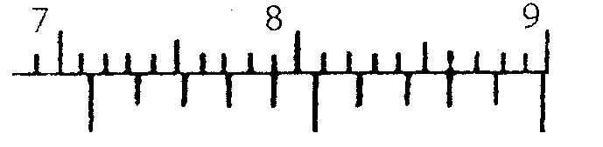
А. 7,1;
Б. 71;
В. 71,4;
Г. 90.
Ответ:

За правильный ответ начисляется- 1 балл. За неправильный ответ выставляется – 0 баллов
15. Десятые доли миллиметра позволяет отсчитывать:
А. подвижная рамка;
Б. шкала нониус;
В. шкала на штанге;
Г. глубиномер.
Ответ:

За правильный ответ начисляется- 1 балл. За неправильный ответ выставляется – 0 баллов
16. Выберите правильное название той части токарного станка для обработки древесины, которая служит опорой для режущего инструмента:
А. станина;
Б. задняя бабка;
В. планшайба;
Г. подручник.
Ответ:

За правильный ответ начисляется- 1 балл. За неправильный ответ выставляется – 0 баллов
17. Амперметр применяется для измерения:
А. напряжения электрического тока;
Б. сопротивления электрического тока;
В. силы электрического тока;
Г. мощности электрического тока
Ответ:

За правильный ответ начисляется- 1 балл. За неправильный ответ выставляется – 0 баллов
18. Установите соответствие между названиями элементов электрической цепи и их условными обозначениями:
А. Электрическая лампа | 1 | 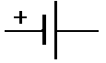
Б. Электрический двигатель | 2 | 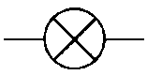
В. Гальванический элемент | 3
Г. Предохранитель | 4
Д. Катушка индуктивности | 5 | 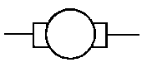
Ответ: А - , Б - , В - , Г - Д - .

За правильный ответ начисляется- 1 балл. За неправильный ответ выставляется – 0 баллов
19 В каком направлении к волокнам необходимо изготавливать хозяйственную лопаточку?
А. Поперек волокон.
Б. Вдоль волокон.
В. Под углом к волокнам.
Г. Не имеет значения.
Ответ:

За правильный ответ начисляется- 1 балл. За неправильный ответ выставляется – 0 баллов

20. Проставьте на чертеже необходимое для изготовления детали количество размеров.
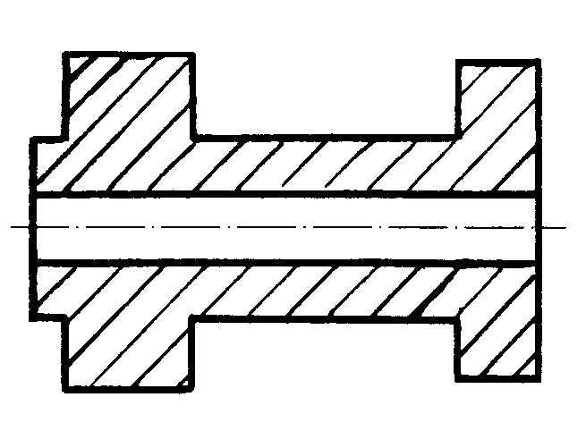
За правильный ответ начисляется- 1 балл. За неправильный ответ выставляется – 0 баллов
21. Условное изображение детали, выполненное по определенным правилам и с помощью чертежных принадлежностей, называется:
А. Технический рисунок.
Б. Эскиз.
В. Чертеж.
Г. Спецификация.
Ответ:

За правильный ответ начисляется- 1 балл. За неправильный ответ выставляется – 0 баллов
22. Резьба по дереву, рисунок которой в основном составляют треугольники и квадраты называется:
А. контурная;
Б. плоскорельефная;
В. прорезная;
Г. геометрическая.
Ответ:

За правильный ответ начисляется- 1 балл. За неправильный ответ выставляется – 0 баллов
23. Большинство специалистов во всех странах мира согласны с тем, что человеческая деятельность приводит к усилению парникового эффекта, который способствует:
А. повышению средней температуры планеты;
Б. понижению средней температуры планеты;
В. повышению уровня мирового океана;
Г. понижению уровня мирового океана.
Ответ:

За правильный ответ начисляется- 1 балл. За неправильный ответ выставляется – 0 баллов
24. Под квалификацией специалиста понимается:
А. уровень оборудования;
Б. состояние здоровья;
В. усидчивость и настойчивость;
Г. большой стаж работы по специальности;
Д. образование и практический опыт.
Ответ:

За правильный ответ начисляется- 1 балл. За неправильный ответ выставляется – 0 баллов
25. Выполнение проекта начинается с:
А. выбора оптимальной идеи реализации проекта;
Б. разработки конструкции изделия;
В. определения проблемы и темы проекта;
Г. разработки технологии изготовления изделия.

Ответ:

